1、描述

学院通过学院名称标识，数据库中记录学院名称和院长。

每个学院有多名教师，教师可以通过他们的职工号进行标识，数据库中记录教师的姓名和职工号。每个教师只能在一个学院工作。

学院下设若干本科专业，本科专业通过专业代码进行标识，数据库中记录专业代码和专业名称。每个本科专业只能归属一个学院。

本科生通过学号进行标识，数据库中记录本科生的姓名、学号和所属学院。每个本科生只能归属于一个本科专业。

研究生通过学号进行标识，数据库中要录研究生的姓名、学号、所属学院和专业方向。

所有学生须修读一定课程，课程通过课程代码标识，数据库中记录课程代码和考核方式，学生通过选课系统选课，每名学生可选多门课程，并记录分数。

2、

a)和b)ER图和关系模式

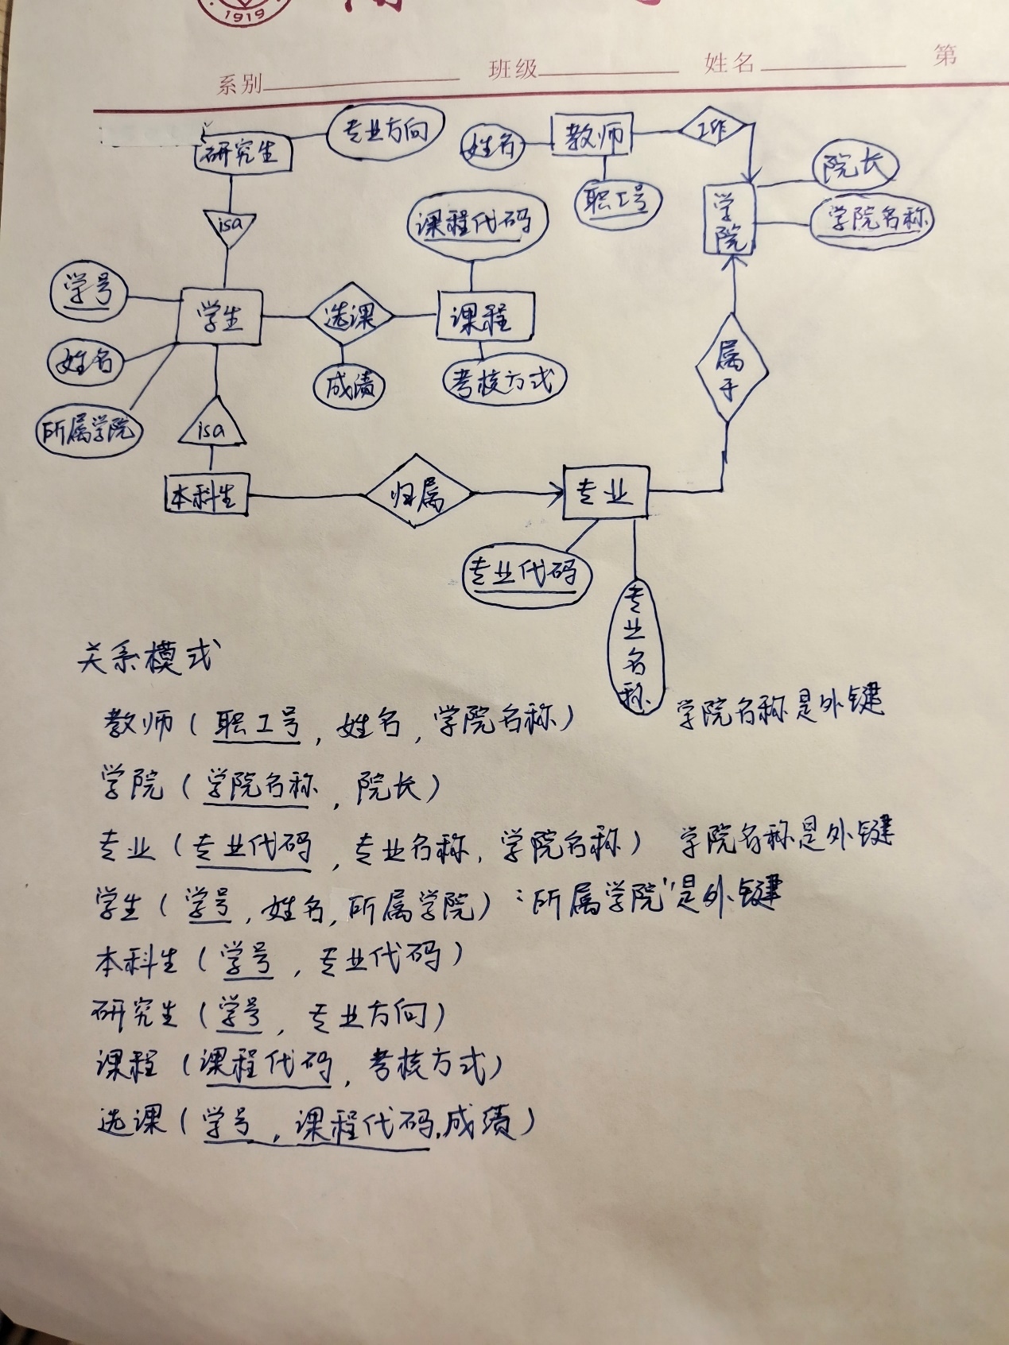

c) 用SQL语句创建上述关系模式.

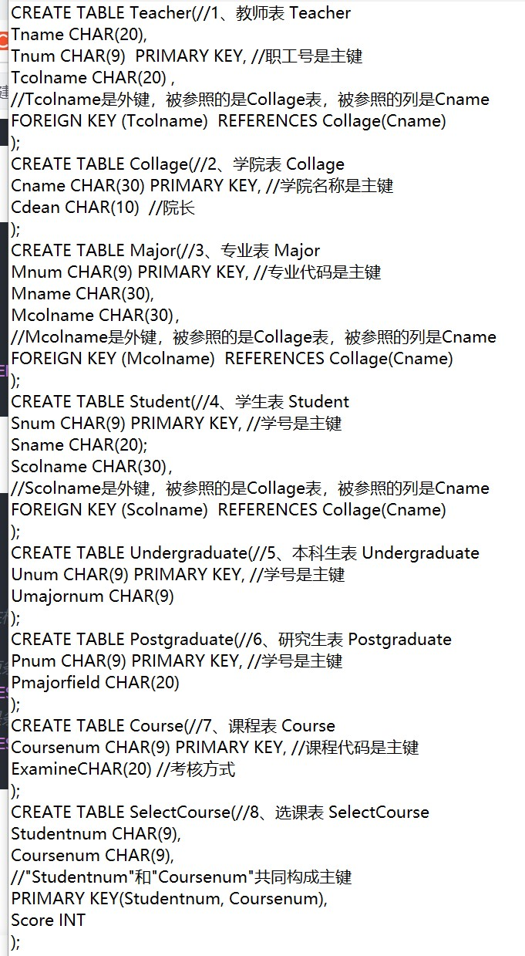

d) 给出该数据库模式上5个查询语句样例

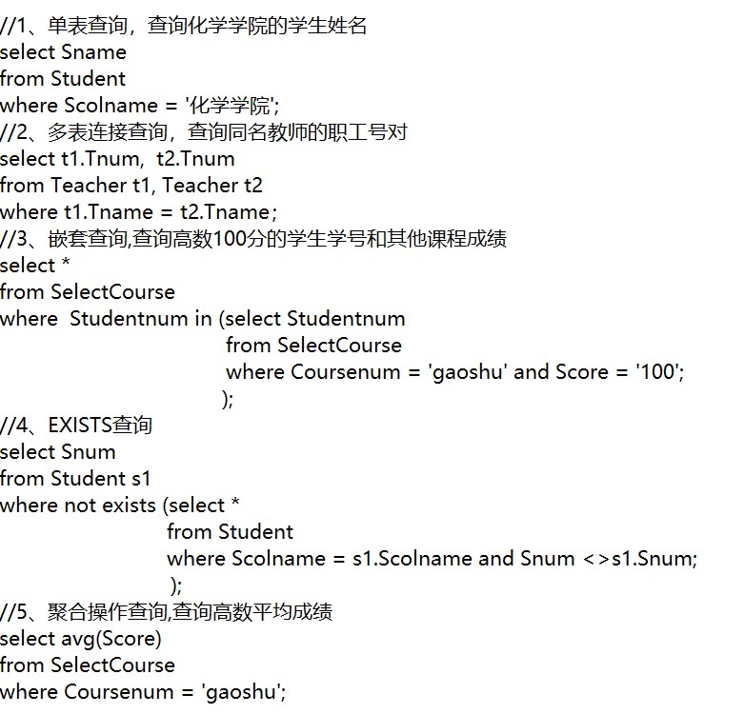

3、

a)ER图

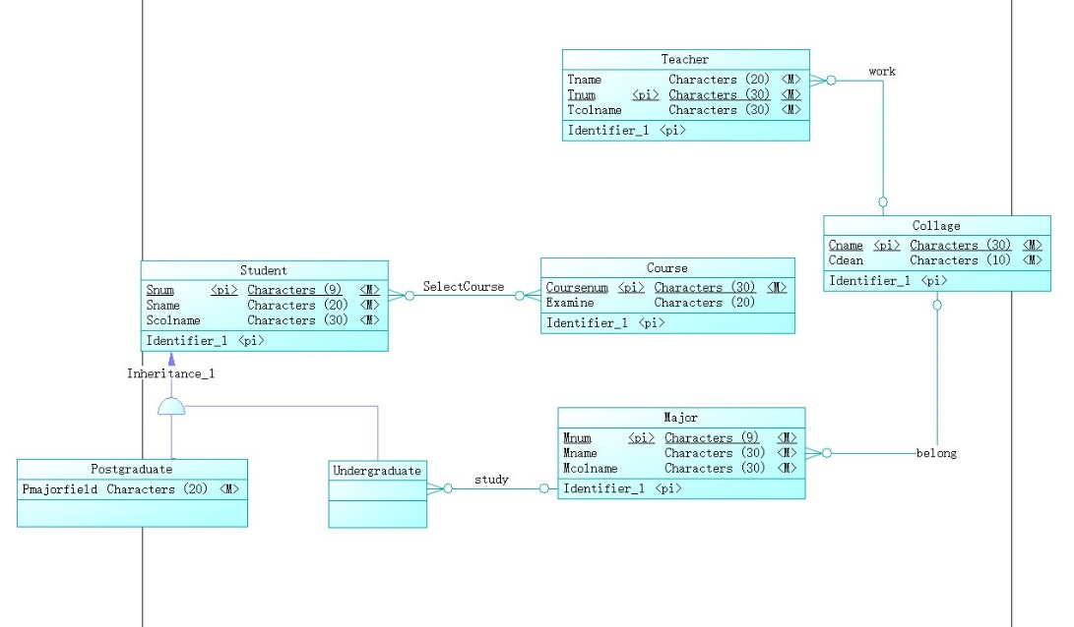

b)关系模型图

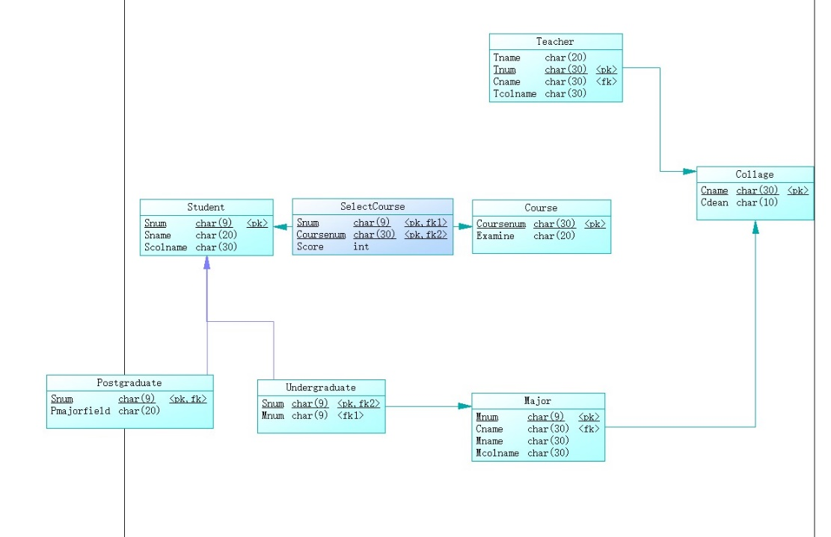

c) 使用PowerDesigner工具，生成创建数据库的SQL语句。截图如下：

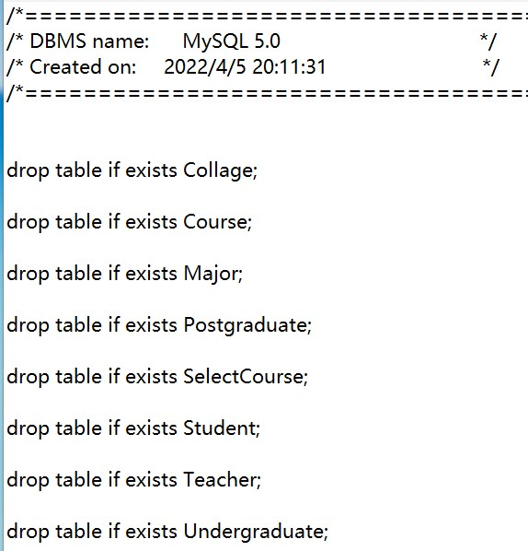

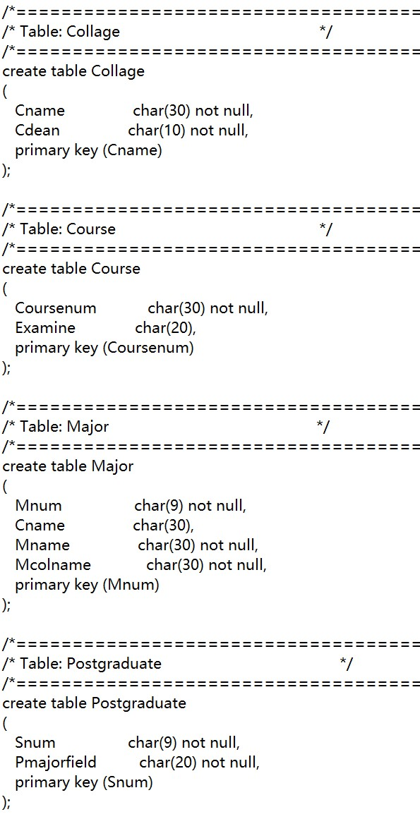

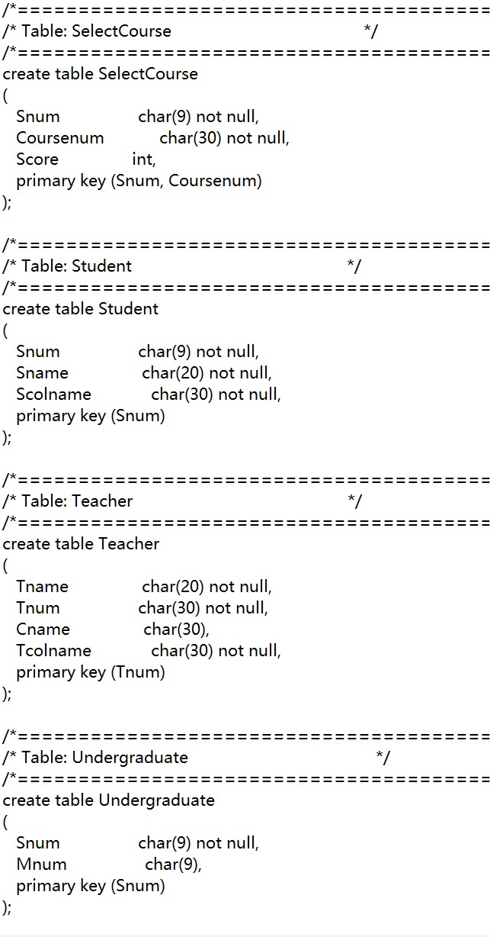

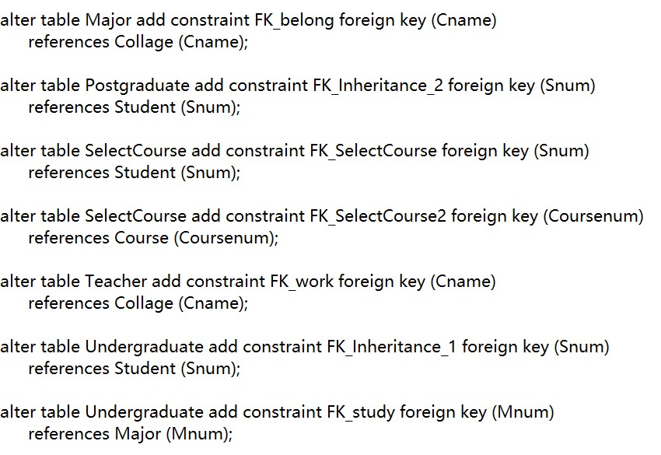

4. 分析比较采用上述两种方法

a) 两种关系模式的设计是否存在差异？如有差异，这种差异是否对后期的实现带来不同的影响？

有差异。

因为在使用PowerDesigner工具生成关系模式图时，是先画出ER图，然后将ER图转为关系模型图。所以PowerDesigner生成的关系模式给Teacher、Major表自动添加了外键。

对后期实现没有影响。

b) PowerDesigner工具生成的SQL语句有什么样的特点？ 为什么会出现一些附加语句？它的作用是什么？

特点：

关键字都是小写；在表的最后说明主键；没有说明外键。

附加语句：

在开始出现的“drop table if exists Course;”语句，如果存在一个Course表，就把它删除。防止出现两个同名的表。

结尾的“alter table Major add constraint FK_belong foreign key (Cname)references Collage (Cname);”语句，表明为Major表添加了外键约束。